BỘ GIÁO DỤC VÀ ĐÀO TẠO  TRƯỜNG ĐẠI HỌC VINH  ‾‾‾‾‾‾‾‾‾‾‾‾‾‾‾‾‾‾‾‾‾‾ | CỘNG HOÀ XÃ HỘI CHỦ NGHĨA VIỆT NAM  Độc lập - Tự do - Hạnh phúc  ‾‾‾‾‾‾‾‾‾‾‾‾‾‾‾‾‾‾‾‾‾‾‾‾‾‾‾‾‾‾‾‾‾‾‾‾
BIÊN BẢN HỌP BỘ MÔN

Thời gian: Từ 8 giờ 00 ngày 09 tháng 05 năm 2020
Địa điểm: Văn phòng Viện Khoa học Xã hội
Thành phần: Ban lãnh đạo viện, giảng viên ngành QLNN
Có mặt: 19/19 thành viên
Vắng mặt: 0
Chủ trì: PGS.TS.Trần Viết Quang
Thư ký: TS. Vũ Thị Phương Lê
Nội dung công việc

- Tổng kết tháng 4
- Thực hiện chỉ thị 03,05 của bộ chính trị, quán triệt nghị quyết TW8 về giáo dục
- Tổ Triển khai các giải thể thao công đoàn
- Thực hiện phong trào dạy và học
- Triển khai CDIO năm 2020: đề tài cho các nhóm ngành
- Tổ chức hội nghi dân chủ
- Tổng kết tháng thanh niên và hội thi rèn nghề
- Kế hoạch tháng 5
- Tiếp tục công tác giảng dạy theo chỉ đạo của Nhà trường
- Đẩy mạnh công tác NCKH, viết các bài báo quốc tế
- Hoàn thành công tác giảng dạy, đặc biệt là day thực hành
- Tiếp tục đề tài CDIO
- Chuẩn bị công tác tuyển sinh, làm video, live stream, tờ rơi...
- Công tác tổ chức cán bộ: kiện toàn BM.
- Công tác đào tạo, đảm bảo chất lượng
- Giành thời gian cho công tác tuyển sinh: phân công rõ ràng nhiệm vụ mỗi người
- Thảo luận:
- Thầy Quang: Tăng cường quảng bá tuyển sinh, đi đến tận các trường THPT trên địa bàn tỉnh Nghệ An và Hà Tĩnh
- Thầy Sơn: kiểm soát và phản hồi kịp thời các trường hợp sinh viên bỏ học, thôi học để có phương án xử lý.
- Thầy Thiện: tăng cường hoạt động sinh viên NCKH ở sinh viên

Thư ký Chủ tọa
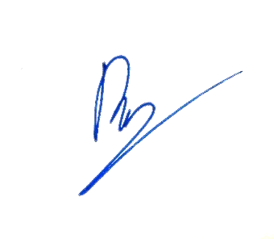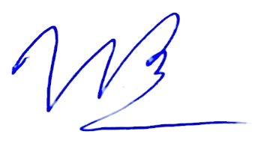
TS. Vũ Thị Phương Lê PGS.TS. Trần Viết Quang

